Plan van aanpak

Jezelf en duurzame ontwikkeling
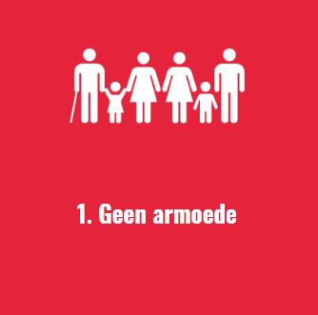

Inhoud
Inleiding 3

Inleiding
Mijn naam is Annieck Gommel, 20 jaar oud en bijna afgestudeerd aan het Noorderpoort.
Voor mijn laatste opdracht voor het vak burgerschap heb ik een keuze moeten maken uit een duurzaamheidsdoel en bijdragen om de wereld een klein beetje beter te maken.
Ik heb gekozen voor het doel: geen armoede. Ik ga me hier voor inzetten en dan in de doelgroep ouderen, mijn doelgroep zal ik straks nog wat verder toelichten.

Doelgroep
De doelgroep waar ik voor heb gekozen is ouderen die moeten rondkomen van alleen hun AOW.
Sommige ouderen hebben geen extra potje of flink pensioen opgebouwd en hebben alleen hun AOW waar zij het mee moeten doen. Met de hoge kosten van onder andere de boodschappen en gas prijzen zit wat extra`s kopen er voor de meeste mensen niet in.

https://www.youtube.com/watch?v=_9i0jrz8xyU

Wat ga ik doen en hoe ga ik dit doen?

Ik ga 3 kerstpakketten samenstellen en uitdelen.
De boodschappen ga ik deels zelf doen en ik heb in mijn kring om hulp gevraagd om wat boodschappen te doen en in te leveren bij mij. Van die boodschappen ga ik dan ( ik hoop 3 ) kerstpakketten maken. Hiervoor zal ik dan een aantal ouderen uit de omgeving Hoogezand uitzoeken en deze aan hun

